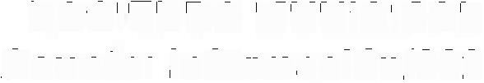HACIENDA MUNICIPAL Asunto: lnformación/002

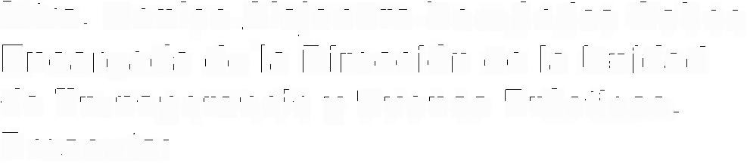Mtra. Monica Alejandra Hernández Ochoa
Encargada de la Dirección de la Unidad de Transparencia y Buenas Prácticas. Presente:

lxtlahuacán de los Membrillos, Jalisco, 04 de Marzo del 2026

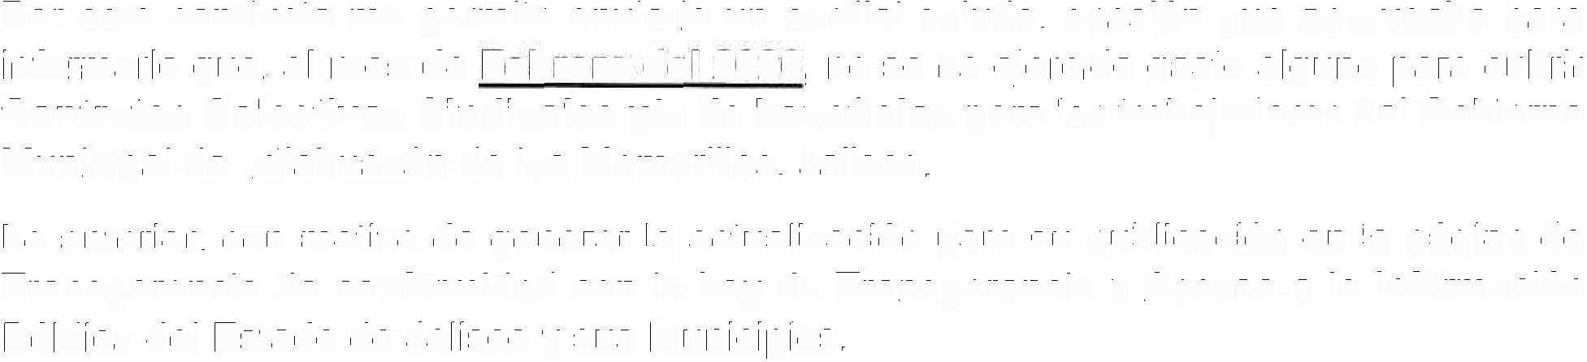Por este conducto me permito enviarle un cordial saludo, ocasión que aprovecho para informarle que, al mes de Febrero del 2026, no se ha ejercido gasto alguno para cubrir Contratos Colectivos Sindicales y/o de beneficios para los trabajadores del Gobierno Municipal de lxtlahuacán de los Membrillos, Jalisco.

Lo anterior, con motivo de generar la actualización para su publicación en la página de Transparencia de conformidad con la Ley de Transparencia y Acceso a la Información Pública del Estado de Jalisco y sus Municipios.

Sin otro particular me despido, no sin antes reiterarle un cordial saludo.

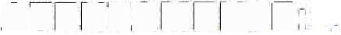ATENTAMEttTE: •

LA.E. BrunclGehii1n Enciso Guillen
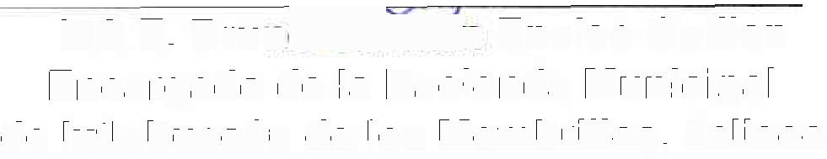Encargado de la Hacienda Municipal
de lxtlahuacán de los Membrillos, Jalisco

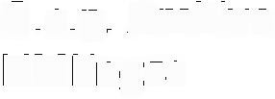C.c.p. Archivo
HMl/ngzs

